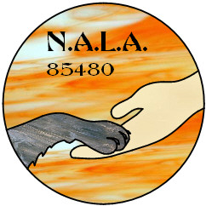
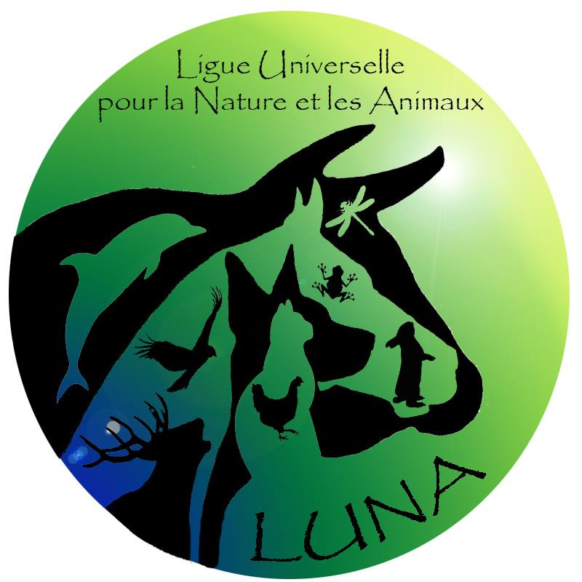
Nos Amis Les Animaux 85480 La Ligue Universelle pour la Nature et les Animaux
Association reconnue d'intérêt général La Tambourinerie
2, Place de la Mairie 85370 MOUZEUIL SAINT MARTIN
85480 BOURNEZEAU Tél. 02 51 52 94 81
E-Mail. nala85480@hotmail.com E-Mail. contact@association-luna.com
www.nosamislesanimaux.com http://www.association-luna.com/

À Monsieur François Hollande, Président de la République
Au Premier Ministre Manuel Valls
Aux Ministres Stéphane Le Foll et Ségolène Royal
Au Députés
Aux Sénateurs
À la Commission Européenne
Au Conseil de l’Europe
Au Parlement Européen

Le 07/11/2016

Messieurs, Mesdames

La semaine dernière, l’association L214 a encore publié une vidéo qui montre les conditions atroces dans les abattoirs, cette fois-ci l’abattage de vaches gestantes dans l’abattoir de Limoges, où des veaux se noient dans l’utérus de leur mère. Ces images ont été révélées seulement une semaine après la publication d’un nouveau livre pionnier au sujet de la sensibilité et de l’intelligence des animaux : "Révolutions Animales” par Karine Lou Matignon, preuves scientifiques à l’appui.

Egalement la semaine dernière, les Nations Unies ont publié un rapport qui parvient à la conclusion que les actions prises suite à l’accord conclu à Paris en décembre dernier ne suffisent pas pour arrêter le réchauffement climatique. La planète aura chauffée de 3 degrés par 2100, ce qui est un degré de trop. Le monde doit de toute urgence prendre des mesures pour réduire de 25 % les émissions prévues d’ici à 2030, indique le rapport du Programme des Nations Unies pour l’environnement.

Toujours au cours de cette semaine, un film est sorti, avec Leonardo DiCaprio, qui exhorte le monde à prendre tout de suite des mesures pour réduire le réchauffement climatique, et de ne plus procrastiner.

Et comble du comble, selon le très médiatisé dernier rapport biannuel du World Wildlife Fund, publié le 27 octobre 2016, « L’Homme détruit le capital naturel sur lequel il est assis et sans lequel toute prospérité est tout simplement impossible. Notre Rapport Planète Vivante montre que l’effectif des populations de mammifères, de poissons, d’oiseaux, de reptiles et d’amphibiens a chuté de 58% en l’espace de 40 ans. Nous devons au plus vite passer de cette période de grande régression à une réconciliation de l’Homme avec la nature et donc de l’Homme avec lui-même. » - Pascal Canfin, directeur général du WWF France. Cette situation désastreuse serait due principalement à la destruction par l’activité humaine de l’habitat des autres espèces.

Beaucoup de personnes ne voient pas de rapport entre l’agriculture intensive et le réchauffement climatique. Cependant, les deux choses sont étroitement liées, quoi que les gouvernements français et autres ne prennent guère au sérieux ce lien. D’après les Nations Unies, l’élevage d’animaux est la deuxième cause majeure du réchauffement climatique. Clairement, l’élevage intensif doit disparaître à long terme. Vous, les chercheurs, les citoyens, nous tous, nous nous en rendons compte. Et non seulement à cause du réchauffement climatique. En voici d’autres raisons:

- Manger et exploiter des animaux sentients et intelligents (y compris les poissons) et leur produits est immoral. Améliorer les conditions dans les élevages et les abattoirs équivaut à mettre un sparadrap sur une blessure béante pour protéger à court terme les emplois des gens qui travaillent dans ces industries et ceux qui vendent et achètent leurs produits. Rien ne change le fait que, au fond, nous tuons des animaux contre leur propre volonté. Aucune amélioration dans les méthodes utilisées dans les abattoirs ne peut répondre à cette question d’éthique.
- Manger des animaux et leurs produits nuit à l’environnement. La consommation de viande est considérée comme l’une des principales causes de l’extinction contemporaine des espèces (animaux terrestres et marins). Les trois quarts des zones poissonneuses sont surexploitées ou taries. La pêche industrielle vide littéralement les océans.
- L’élevage est responsable de 80 % de la déforestation amazonienne.
- Les produits d’origine animale comptent pour 27 % de notre empreinte en eau. Pourtant, 1,2 milliards d’êtres humains – presque un cinquième de la population mondiale – font face à des pénuries d’eau.
- Manger des animaux et leurs produits crée la famine ailleurs dans le monde.
- Manger des animaux et leurs produits est une cause majeure de problèmes de santé et de maladies humaines dont le coût revient à la société et est payé cher par les contribuables.
- Manger des animaux est une cause principale du développement de bactéries résistantes aux antibiotiques.

Nous vous écrivons cette lettre le premier jour de la COP 22 à Marrakech (conférence qui continue jusqu’au 18 novembre 2016 pour débattre du réchauffement climatique) et nous voudrions des réponses précises aux questions suivantes :

- Quelles sont vos actions concrètes en place actuellement pour lutter contre ce problème d’importance globale? Dans certains pays comme la Chine et l’Irlande, le gouvernement a fait appel aux habitants de réduire leur consommation de viande. La ville de Turin a l’ambition de devenir la première ville végane de l’Italie. Quand est-ce que la France va suivre leur exemple ? Encore plus important, avez-vous l’intention d’être le premier pays à mettre sur l’agenda de la COP 22 les effets de l’industrie agricole sur le climat?
- Quelles sont vos actions pour protéger l’environnement et la vie sauvage contre l’immense impact de l’agriculture intensive sur la nature ?
- Que faites-vous pour aider les gens qui travaillent dans l’industrie de la viande (un très petit nombre et en diminution constante) à suivre une formation pour se convertir à une autre profession ?

En tout état de cause, nous attendons des réponses précises, au nom de la protection animale et restons à votre disposition pour aider les pouvoirs publics à s'engager rapidement dans la voie du végétal qui est indéniablement la seule solution honnête à long terme, pour tout le monde.

Nous vous prions de croire, Messieurs et Mesdames, à l'assurance de notre considération distinguée.
Audrey Hervouet, Présidente de l'association LUNA

Marit de Haan, Présidente de l'association NALA 85480

